**Atividade 01**

Equipe

*Davi*

*Ricardo Damasceno*

*Diogo*

*Erlanio*

*José Neto*

*Luiz Henrique*

*Rhuan*

**Out/2019**

|  |  |  |  |
| --- | --- | --- | --- |
| **Controle de Versões** | | | |
| **Versão** | **Data** | **Autor** | **Notas da Revisão** |
| 0.1 | 11/10/2018 | Ricardo Damasceno | Elaboração do documento |
| 0.2 | 12/10/2019 | Ricardo Damasceno | Inserção dos processos e algumas alterações |
| 0.3 | 13/10/2019 | Rhuan Felipe | Inserção de atividades relativas a função de Engenheiro de Testes |
| 0.4 | 14/10/2019 | Ricardo Damasceno | Inserção dos processos e algumas alterações |
| 0.5 | 1610/2019 | Davi | Atualização de papeis e remoção de integrante |

Sumário

1. Site no ar 4
2. Ferramentas 4
3. O Modelo de Ciclo de Vida 6
4. Processos 4
   1. Macro-processo 4
   2. Subprocesso Iniciação 4
   3. Subprocesso Planejamento 5
   4. Subprocesso Execução 6
   5. Subprocesso Encerramento 7
5. Atividades 4
6. Papéis e Responsabilidades 10
   1. Gerente de Projetos 10
   2. Engenheiro de Software 10
   3. Engenheiro de Requisitos 11
7. Templates 12
8. Nome da Fábrica 12
9. Equipe e Papel 13

A tebela a seguir apresenta os papéis dos respectivos membros da equipe: 13

Referências 14

# Site no ar

Conforme orientações repassadas através da professora responsável pela disciplina da fábrica de software o site da fábrica Polo estará disponibilizado no endereço (URL) a seguir:

http://fabricas.cesar.edu.br/polo/

# Ferramentas

A fábrica Polo definiu, de modo preliminar, o seguinte conjunto de ferramentas que será adotado ao longo do processo de desenvolvimento do projeto selecionado. É importante salientar que o elenco de ferramentas poderá sofrer alterações no decorrer das atividades caso surjam necessidades de readequação. *A Tabela 1 lista as ferramentas previamente selecionadas.*

**Tabela 1.** Lista de ferramentas**.**

| Ferramenta | Propósito | Qtd de Licenças |
| --- | --- | --- |
| ??? | Desenvolvimento dos aplicativos |  |
| ASTAH | Modelagem dos diagramas dos softwares | Free |
| GITHUB | Versionamento do código-fonte | Free |
| BIZAGI | Modelagem do processo de desenvolvimento | Free |
| GITHUB DESKTOP | Plataforma de apoio ao desenvolvimento de aplicativos | Free |
| GIT | Versionamento do código-fonte | Free |
| GOOGLE DRIVE | Armazenamento dos artefatos do projeto | Free |
| GOOGLE GROUPS | Consolidação das mensagens de e-mail da equipe | Free |
| ??? | Banco de dados relacional |  |
| ??? | Ferramenta para acesso e gerenciamento do banco de dados MySQL |  |
| ??? | Desenvolvimento de software |  |
| REDMINE | Gerenciamento das atividades do projeto | Free |
| HANGOUT | Comunicação por videoconferência entre os integrantes da equipe | Free |
| WHATSAPP | Comunicação por mensagens instantâneas dos membros da equipe | Free |
| WORDPRESS | Gerenciador de conteúdo para disponibilização de informações da fábrica de software e do projeto | Free |
| HEROKU | Ambiente para servidor de aplicações e deploy | Free |

# O Modelo de Ciclo de Vida

Segundo Cordeiro(2003), na NBR ISO/IEC (NBR ISO/IEC 12207, 1998) o ciclo de vida de um software é a “estrutura contendo processos, atividades e tarefas envolvidas no desenvolvimento, operação e manutenção de um produto de software, abrangendo a vida do sistema desde a definição de seus requisitos até o término do seu uso”.

Considerando a necessidade de definição de um ciclo de vida para o desenvolvimento do projeto, os membros da fábrica de software decidiu por adotar um modelo de cilco de vida fundamentado em duas abordagens estruturantes, quais sejam:

* Desenvolvimento iterativo e incremental
* Metodologias ágeis

Do ponto de vista do desenvolvimento iterativo e incremental a expectativa é percorrer as atividades de análise, especificação, implementação e validação de forma recursiva em janelas de tempo reduzidas proporcionando entregas mais rápidas e de qualidade. Ocorre que o desenvolvimento iterativo incremental cuida da construção do artefato de software em sí e ignora os aspectos de gerenciamento de um projeto de software.

Para complementar nosso modelo de ciclo de vida inserimos o SCRUM como uma técnica para o gerenciamento de projetos por representar uma metodologia ágil e totalmente aderente ao desenvolvimento iterativo e incremental. Amaral et al. (2011) citam que: “O gerenciamento ágil de projetos é uma abordagem fundamentada em um conjunto de princípios, cujo objetivo é tornar o processo de gerenciamento de projetos mais simples, flexível e iterativo, de forma a obter melhores resultados em desempenho (tempo, custo e qualidade), menos esforço em gerenciamento e maiores níveis de inovação e agregação de valor para o cliente”.

Nessa perspectiva, o SCRUM constitui uma metodologia leve e simples, baseada em pequenos ciclos, equipes pequenas, auto-confiantes, colaborativas e flexíveis. Considerando pois, o projeto selecionado por esta fábrica, o perfil dos envolvidos nesse projeto, o cliente e suas expectativas, a fábrica POLO está convicta de ter adotado um modelo de ciclo de vida compatível, o qual, oferece as condições necessárias para o sucesso do seu projeto

.

# Processos

## Macro-processo

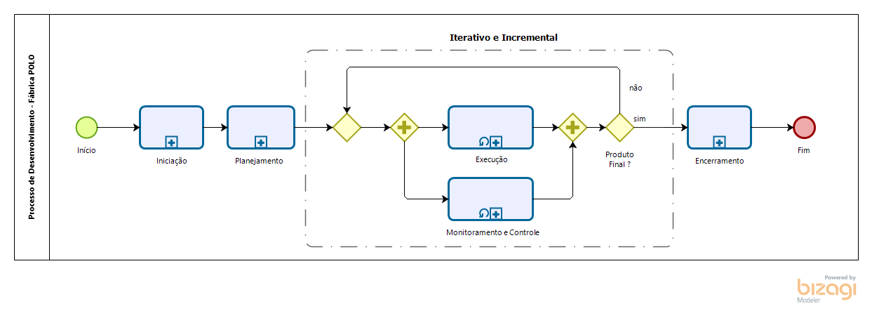

## Subprocesso Iniciação

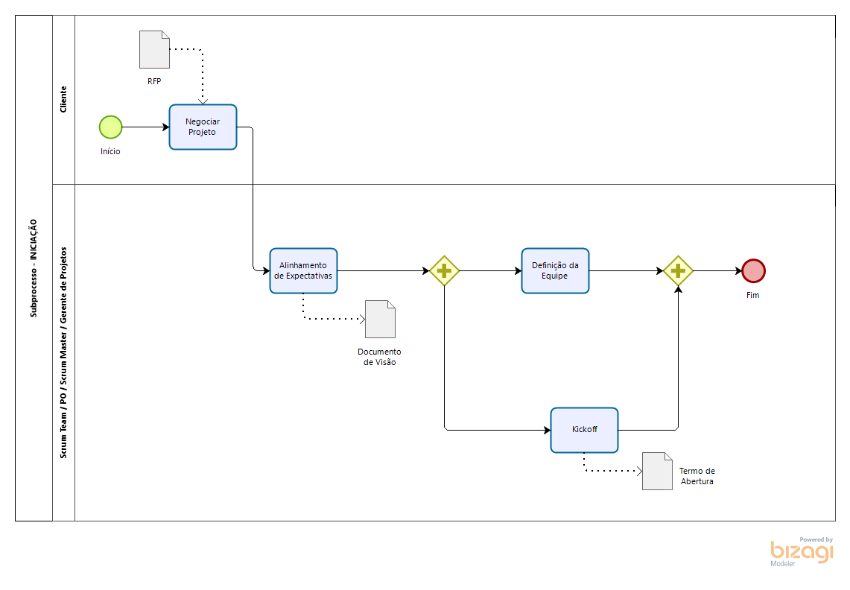

## Subprocesso Planejamento

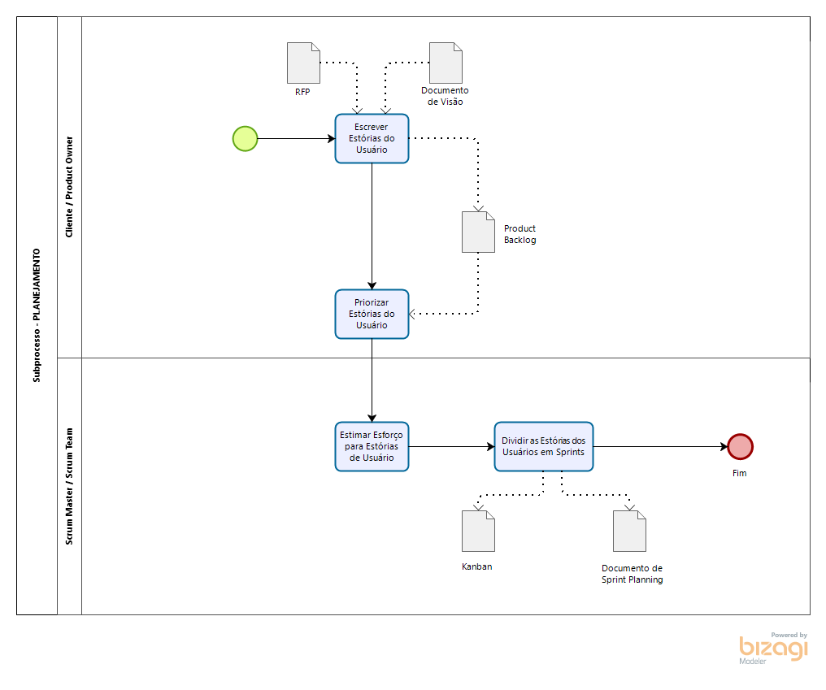

## Subprocesso Execução

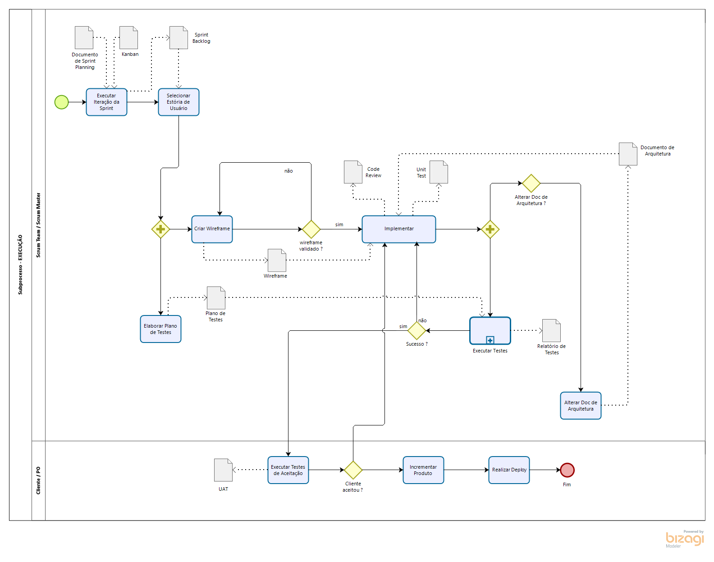

## Subprocesso Encerramento

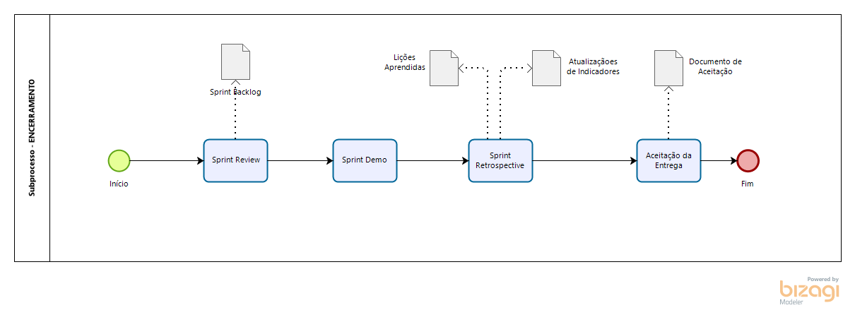

4.6 **Monitoramento e Controle**

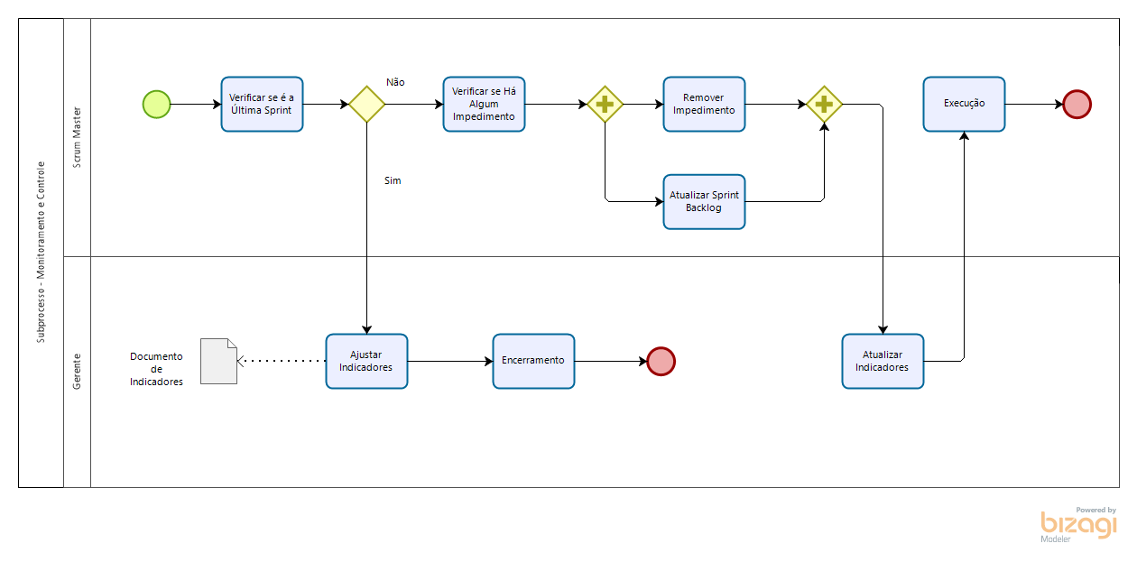

# Atividades

**Macro**

Processo: Macroprocessoo

Atividade: Iniciação

Objetivo: Realizar todas as atividades de negociação do projeto e expectativas do cliente, definição da equipe de trabalho, produção do documento de visão e execução do kickoff

Responsáveis: Scrum Master, Product Owner, Scrum Team, Gerente de Projetos e Cliente.

Processo: Macroprocessoo

Atividade: Planejamento

Objetivo: Realizar todas as atividades para estimar e dimensionar esforço, recursos, tempo e custo considerando o escopo do projeto, requisitos funcionais e não funcionais, estórias dos usuários, para em seguida organizar as etapas e atividades, estabelecendo indicadores de monitoramento e execução do projeto

Responsáveis: Scrum Master, Product Owner, Scrum Team, Gerente de Projeto e Cliente.

Processo: Macroprocessoo

Atividade: Execução

Objetivo: Realizar todas as atividades destinadas à produção do software conforme o definido na fase de planejamento, envolvendo as ativdades de especificação de requisitos, arquitetura, codificação, verificação e validação.

Responsáveis: Scrum Master, Product Owner, Scrum Team, Gerente de Projeto e Cliente.

Processo: Macroprocessoo

Atividade: Encerramento

Objetivo: Realizar todas as atividades destinadas a processar o encerramento final dos ciclos de produção consolidando todas as sprints reviews, as lições aprendidas, o documento final de aceitação do produto, a atualização dos indicadores finais do projeto e produzir o relatório de encerramento do projeto.

Responsáveis: Scrum Master, Product Owner, Scrum Team, Gerente de Projeto e Cliente.

**Iniciação**

Processo: Iniciação

Atividade: Negociar Projetos

Objetivo: Realizar reunião com o cliente para negociar o escopo do projeto bem como conhecer as expectativas do cliente.

Entradas: Documento de RFP

Saídas: Não há artefatos de saída

Responsáveis: Gerente de Projeto

Participantes: Gerente de Projeto / Cliente

Processo: Iniciação

Atividade: Alinhamento de expectativas

Objetivo: Realizar reunião com o cliente para negociar o escopo do projeto bem como conhecer as expectativas do cliente.

Entradas: Não há artefatos de entrada

Saídas: Documento de Visão

Responsáveis: Gerente de Projeto / PO / Scrum Master

Participantes: Gerente de Projeto / PO / Scrum Master / Cliente

Processo: Iniciação

Atividade: Definição da equipe

Objetivo: Realizar a definição do membros da equipe e dos seus respectivos papéis.

Entradas: Não há artefatos de entrada

Saídas: Não há artefatos de saída

Responsáveis: Scrum Team / PO / Scrum Master / Gerente de Projetos

Participantes: Scrum Team / PO / Scrum Master / Gerente de Projetos

Processo: Iniciação

Atividade: Kickoff

Objetivo: Realizar o encerramento da etapa de iniciação e portanto finalizar as definições preliminares do projeto já devidamente negociadas entre o cliente e a gerência do projeto.

Entradas: Não há artefatos de entrada

Saídas: Termo de Abertura

Responsáveis: Gerente de Projetos

Participantes: Gerente de Projetos / Scrum Team / PO / Scrum Master

**Planejamento**

Processo:Planejamento

Atividade: Escrever Estórias de Usuário

Objetivo: Realizar sessões de levantamento das narrativas dos requisitos funcionais do produto conforme a visão do cliente.

Entradas:RFP e Documento de Visão

Saídas: Backlog de Produto

Responsáveis: Product Owner

Participantes: Product Owner / Cliente

Processo:Planejamento

Atividade: Priorizar as Estórias de Usuário

Objetivo: Realizar o escalonamento de prioridade das estórias conforme os critérios do cliente.

Entradas: Backlog do Produto

Saídas: Não há artefatos de saída

Responsáveis: Product Owner

Participantes: Product Owner / Cliente

Processo:Planejamento

Atividade: Estimar Esforço para Estórias de Usuário

Objetivo: Verificar com o time se as estórias de usuário estão compreensíveis e se cabe em uma sprint ou tem que ser quebrada em várias estórias para poder caber em uma ou mais sprints.

Responsáveis: Scrum Team e Scrum Master

Processo:Planejamento

Atividade: Dividir as Estórias dos Usuários em Sprints.

Objetivo: Organizar as sprints com as estórias de usuários pretendidas a serem realizadas.

Saída: Kanban e Documento de Sprint Planning

Responsáveis: Scrum Team e Scrum Master

**Execução**

Processo:Execução

Atividade: Criar Wireframe

Objetivo:

Criar um modelo visual de facil entendimento, visualização e customização para o cliente ter uma ideia inicial de como vai ficar a sua demanda e poder validar antes de desenvolver se o que foi mostrado poderá atender a seu requisito satisfatoriamente.

Saída: Documento de Wireframe

Responsáveis: Scrum Team e Scrum Master

Processo: Execução

Atividade: Executar Iteração da Sprint

Objetivo: Iniciar a iteração da Sprint com as histórias dos usuários priorizadas e de facil visualização através de quadro Kanban.

Entrada:Documento de Sprint Planning e Kanban

Saída: Sprint Backlog

Reponsáveis: Scrum Team e Scrum Master

Processo: Execução

Atividade: Selecionar Estória de Usuário

Objetivo: Selecionar a tarefa que será desenvolvida para dar início a ela.

Entrada: Sprint Backlog

Reponsáveis: Scrum Team e Scrum Master

Processo: Execução

Atividade: Implementar

Objetivo: O time iniciará a codificação da estória de usuário;

Entrada: Wireframe

Saída: Code Review e Unit Test

Reponsáveis: Scrum Team e Scrum Master

Processo: Execução

Atividade: Incrementar Produto

Objetivo: A equipe deve versionar as modificações para posteriormente fazer deploy

Reponsáveis: Scrum Team e Scrum Master

Processo: Execução

Atividade: Alterar o Documento de Arquitetura

Objetivo: Atualizar o documento de arquitetura de acordo com as mudanças de arquitetura identificadas durante a codificação do sistema.

Reponsáveis: Scrum Team e Scrum Master

Processo: Execução

Atividade: Realizar Deploy

Objetivo: Disponibilizar a versão com as funcionalidades homologadas pelo cliente em produção.

Reponsáveis: Scrum Team e Scrum Master

Processo: Execução

Atividade: Execução dos testes

Objetivo: A partir do momento em que há o desenvolvimento concluído, serão feitos testes para certificar que os requisitos do cliente estão sendo atendidos e o software apresenta correto funcionamento;

Entrada: Plano de testes;

Saída: Casos de teste e Relatórios de teste

Responsáveis: Scrum Team e Scrum Master

Processo: Execução

Atividade: Elaborar plano de testes

Objetivo: Partindo da documentação que contém as regras de negócio relativas ao produto, desenvolvem-se fluxos para execução de testes para verificar se ocorrem anomalias durante o uso;

Entrada: Estórias de Usuário;

Saída: Plano de teste

Responsáveis: Scrum Team e Scrum Master

Processo: Execução

Atividade: Executar testes de aceitação

Objetivo: Durante a fase de execução de testes, será disponibilizado ao cliente a oportunidade de executar testes, de forma a certificar se o software corresponde ao esperado;

Entrada: Plano UAT (User Acceptance Test)

Saída: Relatório de usabilidade;

Responsáveis: Cliente

**Monitoramento e Controle**

Processo: Monitoramento e Controle

Atividade: Verificar se é a última sprint

Objetivo: Realizar a verificação recorrente da pilha de sprint para identificar quando encerra a pilha, ou seja, se é a última sprint.

Entradas: Não há artefatos de entrada

Saídas: Não há artefatos de saída

Responsáveis: Scrum Master

Participantes: Scrum Master

Processo: Monitoramento e Controle

Atividade: Verificar se há algum impedimento

Objetivo: Realizar a verificação quanto à existência de impedimento.

Entradas: Não há artefatos de entrada

Saídas: Não há artefatos de saída

Responsáveis: Scrum Master

Participantes: Scrum Master

Processo: Monitoramento e Controle

Atividade: Remover impedimento

Objetivo: Solucionar os impedimentos encontradas ao longo das iterações do clico das sprints.

Entradas: Não há artefatos de entrada

Saídas: Não há artefatos de saída

Responsáveis: Scrum Master

Participantes: Scrum Master

Processo: Monitoramento e Controle

Atividade: Atualizar a sprint backlog

Objetivo: Proceder a atualização do sprint backlog em caso de mudanças.

Entradas: Não há artefatos de entrada

Saídas: Não há artefatos de saída

Responsáveis: Scrum Master

Participantes: Scrum Master

Processo: Monitoramento e Controle

Atividade: Execução

Objetivo: Encaminhar o início da execução das sprints.

Entradas: Não há artefatos de entrada

Saídas: Não há artefatos de saída

Responsáveis: Scrum Master

Participantes: Scrum Master

Processo: Monitoramento e Controle

Atividade: Atualizar indicadores

Objetivo: Proceder a atualização dos indicadores conforme o levantamento realizado.

Entradas: Não há artefatos de entrada

Saídas: Não há artefatos de saída

Responsáveis: Gerente de Projeto

Participantes: Gerente de Projeto

Processo: Monitoramento e Controle

Atividade: Ajustar indicadores

Objetivo: Proceder o ajuste final dos indicadores considerando o encerramento de todas as sprints.

Entradas: Não há artefatos de entrada

Saídas: Documento de Indicadores

Responsáveis: Gerente de Projeto

Participantes: Gerente de Projeto

Processo: Monitoramento e Controle

Atividade: Encerramento

Objetivo: Encerrar o ciclo de monitoramento do projeto considerando a finalização do produto.

Entradas: Não há artefatos de entrada

Saídas: Não há artefatos de saída

Responsáveis: Gerente de Projeto

Participantes: Gerente de Projeto

**Encerramento**

Processo: Encerramento

Atividade: Sprint Review

Objetivo: Realizar a reunião de revisão da sprint para analisar os resultados da sprint em relação aos objetivos da sprint do ponto de vista do produto e sua release.

Entradas: Sprint Backlog

Saídas: Não há artefatos de saída

Responsáveis: Scrum Master / Team Scrum

Participantes: Scrum Master / Team Scrum / Product Owner / Gerente do Projeto / Cliente

Processo: Encerramento

Atividade: Sprint Demo

Objetivo: Realizar a demonstração do release da sprint.

Entradas: Não há artefatos de entrada

Saídas: Não há artefatos de saída

Responsáveis: Scrum Master / Team Scrum

Participantes: Scrum Master / Team Scrum / Product Owner / Gerente do Projeto / Cliente

Processo: Encerramento

Atividade: Sprint retrospective

Objetivo: Realizar a avaliação do desempenho da equipe na perspectiva do processo da sprint, o que foi bem e o que pode ser melhorado para a próxima sprint.

Entradas: Não há artefatos de entrada

Saídas: Não há artefatos de saída

Responsáveis: Scrum Master / Team Scrum

Participantes: Scrum Master / Team Scrum / Product Owner (opcional)

Processo: Encerramento

Atividade: Aceitação da entrega

Objetivo: Realizar o processo formal da entrega e o respectivo aceite conforme os critérios prévios de aceitação.

Entradas: Não há artefatos de entrada

Saídas: Documento de aceitação

Responsáveis: Scrum Master / Team Scrum

Participantes: Scrum Master / Team Scrum / Product Owner / Cliente / Gerente de Projeto

# Papéis e Responsabilidades

## Gerente de Projetos

Responsável pelo planejamento, monitoramento e controle das atividades e recursos necessários para ao pleno desenvolvimento do projeto.

* Administrar expectativas junto ao cliente
* Reportar o progresso do projeto para o cliente
* Priorizar recursos e distribuir de forma eficiente entre a equipe
* Solucionar conflitos e interferências na equipe;
* Gerenciar as mudanças tanto a nível de processo como do projeto;
  1. **Scrum Master**
* Permitir o auto-gerenciamento da equipe
* Garantir a comunicação da equipe de forma clara e objetiva
* Monitora o Product Owner garantindo o uso correto da metodologia Scrum
* Viabilizar os "Daily Scrum”
* Tratar e solucionar os impedimentos detectados a partir dos "Daily Scrum".

## Engenheiro de Software

* Responsável por especificar, desenvolver e manter sistemas de software ou vários deles.
* Acompanhar métricas de desempenho e qualidade de produtos;
* Adequar o sistema ao padrão de qualidade e desempenho requisitados;
* Selecionar e fazer a triagem de produtos de software que a empresa venha a buscar externamente.
* Possuir habilidades de raciocínio lógico e de matemática bem desenvolvidas, já que é preciso ter gosto pela inovação nessa área;
* Ser dinâmico e pragmático, adaptando-se às novas tecnologias de software, banco de dados e metodologias de desenvolvimento que surgem;
* Ter um bom poder de comunicação, haja vista que irá auxiliar outros desenvolvedores de software e criar comunicados aos clientes a respeito das mudanças dos produtos por eles utilizados;
* Deve ser confiável, já que terá acesso a dados internos da empresa durante o desenvolvimento do sistema.
* Realizar testes específicos ao desenvolvimento.

## Engenheiro de Requisitos

* Responsável por atuar com análise de requisitos, sejam eles funcionais ou não-funcionais, de usuários, dos clientes e do negócio;
* Realiza especificação e análise de sistemas, especificações funcionais para o desenvolvimento de software;
* Desenvolve os mapas de processos de negócio que possibilitam a identificação e monitoramento de riscos. Além de acompanhar o desempenho de processos, controlando, otimizando e verificando se os padrões necessários para a realização de projetos está sendo aplicado.

**6.6 Product Owner**

* + **Refinamento do backlog**
  + **Planejamento de Sprints**
  + **Elaboração/Aceitação de estórias de usuários**

**6.7 Arquiteto de Software**

* Responsável por analisar padrões e ferramentas ideias para construir a aplicação;
* Definir e documentar a estrutura e forma do sistema;
* Codificação de API e Webservices complementares ao sistema;
* Codificação, reutilização de código e revisão de código do sistema;
* Desenvolver a descrição arquitetural;
* Definir o design e interação do usuário com o sistema;
* Iteração com o cliente e gerente de projeto para negociar algumas limitações técnicas;
* Facilitar a decisão dos envolvidos, fornecendo informações e alinhando com os objetivos gerais;
* Manter-se envolvido com todo o processo de desenvolvimento de software;
* Garantir que a arquitetura esteja alinhada com a garantia de qualidade do software;
* Garantir que o desenvolvimento esteja alinhado com o escopo, contexto e restrições do projeto.

**6.8 Engenheiro de Teste**

Garantir a qualidade do produto, sob a premissa de que o mesmo deverá atender os requisitos e demandas do cliente, acompanhando a implementação e modificação do sistema, executando testes.

Responsabilidades:

* Elicitar casos de teste e aplicar no contexto de desenvolvimento de software;
* Promover o entendimento dos critérios de aceitação;
* Abertura e validação de bugs;
* Executar testes automatizados

# Templates

* Backlog da sprint
* Backlog do produto
* Estória de Usuário
* Request For Proposal – RFP
* Sprint Planning
* Template_Documento_Visao
* Termo de abertura
* Termo de aceite

# Nome da Fábrica

O nome da fábrica escolhido é “POLO”

# Equipe e Papel

# A tebela a seguir apresenta os papéis dos respectivos membros da equipe:

|  |  |
| --- | --- |
| Papel | Membro |
| Gerente de Projeto | Davi |
| Scrum Master | Davi |
| Engenheiro de Software | Ricardo Damasceno de Oliveira |
| Engenheiro de Software | Diogo Dostoiévsky |
| Engenheiro de Software | José Neto |
| Engenheiro de Requisitos | Luiz Henrique |
| Product Owner | Luiz Henrique |
| Engenheiro de Testes | Rhuan |
| Arquiteto de Software | Diogo Dostoiévsky |

# Referências

* CORDEIRO, E. DOS S. Modelagem descritiva iterativa e incremental de processo de software: uma experiência em uma microempresa de desenvolvimento de software. p. 213, 2003.
* AMARAL, DANIEL C. et al. Gerenciamento ágil de projetos: aplicação em produtos inovadores. São Paulo: Saraiva, 2011